Family Math Studio Lección 8.4 · Sesión 2 · 6.AT.9

Escribir y representar desigualdades
Mostrar una desigualdad en una recta numérica con un círculo abierto o cerrado.
Nombre Fecha

La chispa de hoy
Un letrero del elevador dice: «No más de 12 personas». Dibujas las cantidades permitidas en una recta numérica. ¿El círculo en 12 va relleno o vacío? Primero adivina: ¿pueden subir exactamente 12 personas, sí o no?
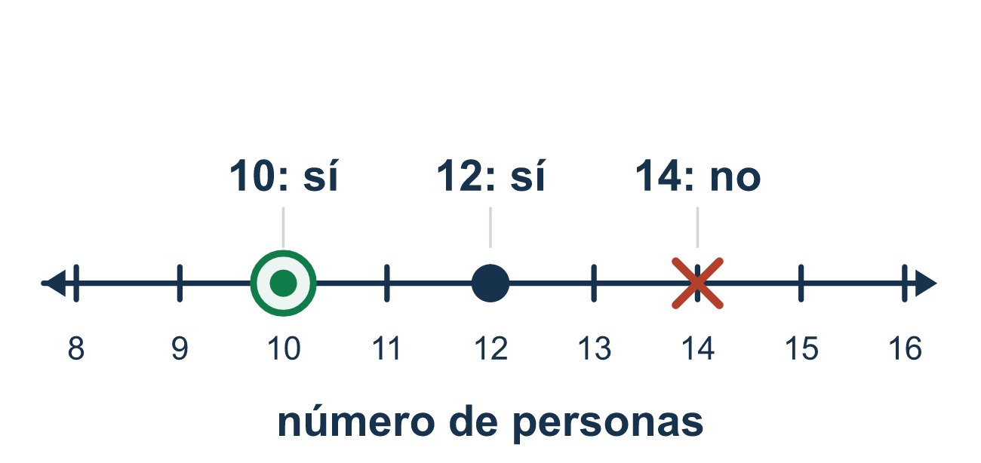
Nuestro modelo de clase: la prueba del círculo cerrado o abierto

Inténtalo
Resuélvelo en papel. Escribe una respuesta en cada línea.
- En una recta numérica, ¿qué te dice un círculo cerrado (lleno) en el 4?
A. 4 no es una solución B. 4 es una solución C. Solo 4 es una solución D. 4 es el menor número
Mi respuesta
- ¿Qué desigualdad necesita un círculo abierto en el 6?
A. x ≥ 6 B. x ≤ 6 C. x > 6 D. x = 6
Mi respuesta
- ¿Qué desigualdad necesita un círculo cerrado en el 9?
A. x ≤ 9 B. x < 9 C. x > 9
Mi respuesta
- La gráfica de x > 2 tiene un círculo abierto en el 2. ¿Hacia dónde se sombrea?
A. A la izquierda, hacia los números menores B. En ambas direcciones C. En ninguna, es solo un punto D. A la derecha, hacia los números mayores
Mi respuesta
- Una gráfica tiene un círculo cerrado en el 5 y sombreado a la izquierda. ¿Qué desigualdad muestra?
A. x < 5 B. x ≤ 5 C. x > 5 D. x ≥ 5
Mi respuesta

Conversen
¿Cuenta el número del círculo? ¿Cómo lo muestra el círculo?

Misión en casa
Usen una regla como recta numérica. Digan: «No más de 12 pulgadas». Pongan una moneda en el 12. ¿La moneda cuenta como círculo cerrado o abierto? ¿Hacia qué lado deslizan el dedo?

Si se atoran, pregunten
- ¿El número límite mismo cuenta como solución?
- ¿Qué palabras te lo dicen — "a lo más", "más de"?
- ¿Hacia qué dirección van los valores permitidos?

Hazlo en pantalla

Escanea o escribe el enlace. La misma lección, con pistas. eduwonderlab.com/lessons/8-4-part2/homework.html
¿Cómo te sentiste? (opcional) ☐ Difícil ☐ Voy mejorando ☐ Lo entendí

Family Math Studio · Para adultos Lección 8.4 · Sesión 2 · 6.AT.9

Respuestas y notas para conversar
Escribir y representar desigualdades

Lo que aprende tu estudiante
Esta noche mostramos una desigualdad en una recta numérica — y el círculo abierto o cerrado dice si el número límite cuenta.

Respuestas
Pidan a su estudiante que explique antes de mirar.
- B. 4 es una solución. 4 es una solución, porque un círculo cerrado significa que el número está incluido.
- C. x > 6. x > 6 necesita un círculo abierto, porque 6 no es una solución.
- A. x ≤ 9. x ≤ 9 necesita un círculo cerrado, porque el 9 está incluido.
- D. A la derecha, hacia los números mayores. A la derecha, hacia los números mayores, porque x es mayor que 2.
- B. x ≤ 5. x ≤ 5, porque el 5 está incluido y el sombreado va hacia los números menores.

Conversen
¿Cuenta el número del círculo? ¿Cómo lo muestra el círculo?

Cuando se atoren, pregunten
- ¿El número límite mismo cuenta como solución?
- ¿Qué palabras te lo dicen — "a lo más", "más de"?
- ¿Hacia qué dirección van los valores permitidos?

Eviten decir
- "Al menos" significa mayor que, así que usa >.
- Usa un círculo abierto, se ve más limpio.
- Una desigualdad tiene una respuesta como una ecuación.

Misión en casa
Usen una regla como recta numérica. Digan: «No más de 12 pulgadas». Pongan una moneda en el 12. ¿La moneda cuenta como círculo cerrado o abierto? ¿Hacia qué lado deslizan el dedo?

